DEPARTAMENTO DE INFORMÁTICA
Y COMUNICACIONES

Actividad 1.1

Comparación de procesadores

Ciclo: 2º DAM
Alumno: Jonathan Gutiérrez Riego
Curso: 2024/2025
INDICE GENERAL

1. INTRODUCCIÓN 3
2. ANÁLISIS 3
2.1. FAMILIA 486/i486 3

1. INTRODUCCIÓN
En esta actividad se nos propone hacer una búsqueda de información sobre las diferencias entre los procesadores de la familia intel 486 o i486 con los más actuales Intel Core i3, i5 e i. Para ello se ha recabado información de las especificaciones técnicas de ambos, contrastándolo con las necesidades de cada época.

2. ANÁLISIS

2.1. Intel 486/i486
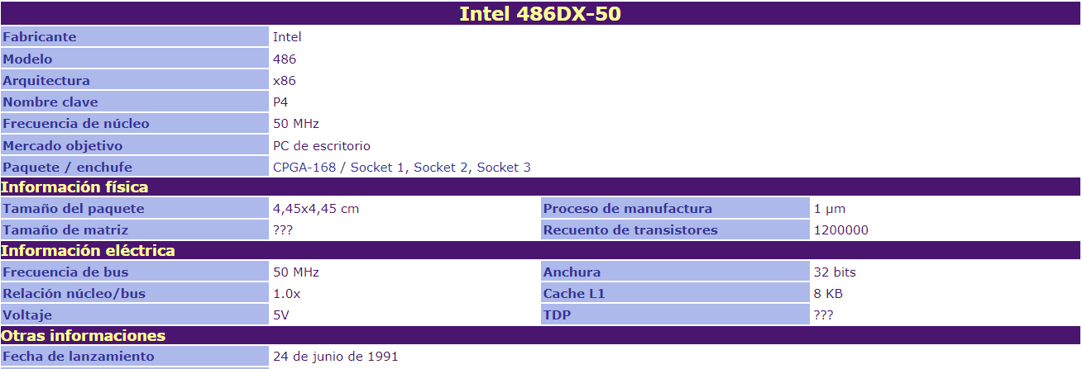
Para el ejemplo de esta familia hemos escogido el Intel 486DX-50, que es una variante que salió posteriormente a su versión original. La primera diferencia que podemos apreciar es que solo tiene un núcleo (obviamente sin multithreading), al contrario que en los procesadores más actuales. Además, tanto la frecuencia de núcleo como la del bus no llegan ni si quiera a medirse en gigahercios como solemos acostumbrar desde principios de los 2000.

2.2. Intel i7 14700K.
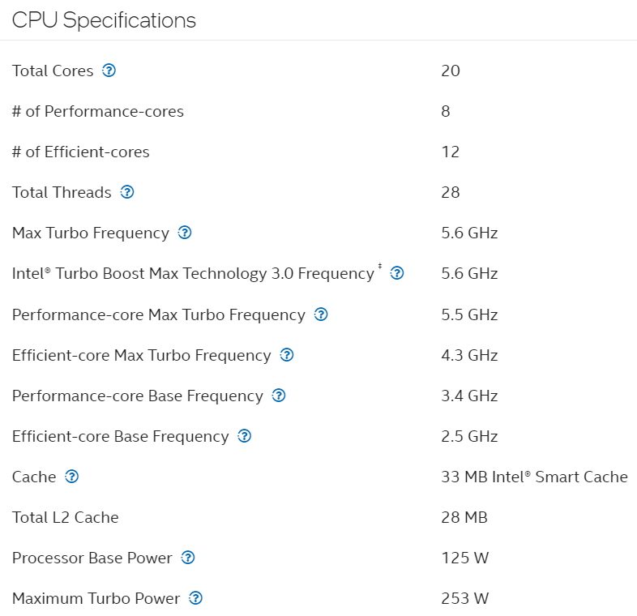
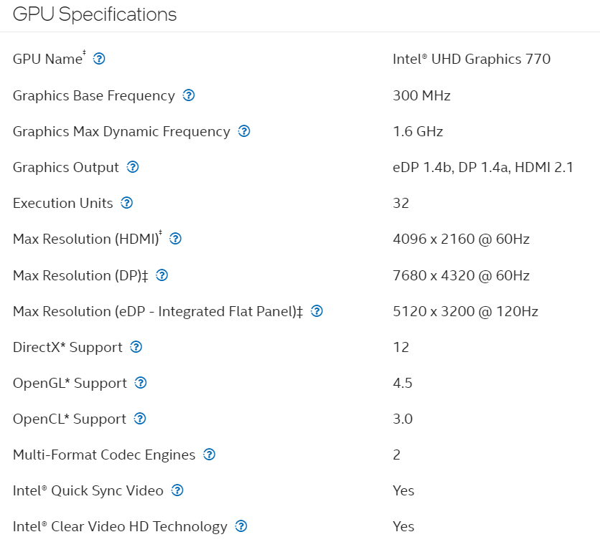

Quitando la evidente mejora en cuanto a potencia de computación, destacando frecuencia y número de núcleos, debemos remarcar una variante en el mercado que se añade a la hora de elegir procesador: los procesadores con gráficos integrados. En el caso de Intel tienen su propio software de gestión gráfica para poder configurar sus parámetros y funcionamiento. Otro factor muy importante es el precio, que si bien evidentemente la situación económico-social a cambiado, pero en proporción a la etapa temprana de los 2000 poder permitirte un buen procesador actualmente es más caro.
Entrando términos más técnicos, el multithreading ha permitido una gestión de procesos más óptima que junto a unos materiales y fabricación perfeccionada con los años nos permite conseguir un rendimiento muy superior. Por último, se debe nombrar que esto no hubiera ocurrido sin la existencia de la competencia continua con otros fabricantes (principalmente AMD) que ha impulsado el I+D y, a nivel de usuario, presenta la problemática de tener que escoger una placa base con un socket u otro, los cuales cabe decir que están mucho más estandarizados que antes.

3. CONCLUSIÓN.

